瑪娜的化身

小朋友，碧綠神木是一棵有三千歲以上的巨木，他是樹精靈瑪娜的化身，來到這裡有沒有發現周圍的森林都非常的茂密呢？請你放慢你的腳步，仔細聆聽、仔細觀察，你們會發現有許許多多的驚奇正等著你，我們一起跟隨著瑪娜的腳步，來認識這片森林的朋友吧！
- 碧綠神木（瑪娜）他是中橫公路沿線最高的巨木，小朋友你們知道碧綠神木是哪一種樹木呢？拿出你的筆把他正確的名稱連起來吧！
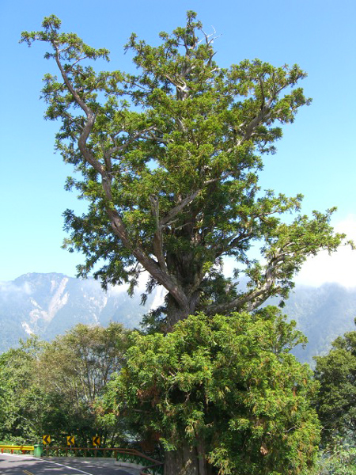

●

●台灣二葉松 ●台灣紅檜 ●鐵杉 ●巒大杉

二、瑪娜在這裡擁有許多只有在台灣出現的動物朋友，圈圈看！請小朋友把瑪娜的朋友圈起來吧！

台灣彌猴 長頸鹿 獅子 長鬃山羊 白面鼯鼠
山羌 老虎 藍腹鷳 台灣野豬 海豚 大白鯊

三、小朋友請拿起你手上的筆，幫瑪娜畫一長美美的照片吧！送給瑪娜，他一定會很高興的！！

四、小朋友，瑪娜在這裡生長了數千年了，因為有國家公園的保護，他才能夠安穩住在這裡，但是瑪娜有很多的朋友因為土地的破壞造成他們居住的環境也被嚴重破壞，快要無家可歸了！小朋友請你動動腦，想想看下面所列出來的方法哪一個可以幫助瑪娜其他的朋友，有一個安穩的家，請在（）內打勾。
（ ）做好水土保持工作
（ ）山坡地不濫墾濫伐
（ ）設立保護區或國家公園
（ ）加強保育教育的宣導

